2023-2024 EĞİTİM ÖĞRETİM YILI
AYDINCA ŞEHİT RECEP BODUR ÇOK PROGRAMLI ANADOLU LİSESİ
11/AMP- MESLEK- BÜRO YÖNETİMİ VE YÖNETİCİ ASİSTANLIĞI SINIFI
DİJİTAL OFİS UYGULAMALARI DERSİ II. DÖNEM I. UYGULAMA SORULARIDIR
ÖĞRENCİNİN
Adı:
Soyadı:
Numarası
Soru Sayısı | 1 |  | 2 | 3 | 4 | 5 | 6 |  | 7 | 8 | 9 | 10 |  | Toplam
Not Puanlaması | 20 |  | 25 | 20 | 20 | 20 | 10 |  | 10 | 10 | 10 | 10 |  | 100 puan
Doğru Cevap
Sınav Süresi |  | 2 DERS SAATİDİR |  |  |  |  |  | Değerlendirme Puanı Toplam

AD SOYAD | SINIF | NO | ALDIĞI NOT
Yasin DOĞANCI | 10 | 125 | 80
Zeynep Şevval ARSLAN | 11 | 152 | 90
Talha ÇETİNBOLAT | 12 | 356 | 75

- Kendi hesabınızda çevrimiçi kelime işlemci dokümanı açınız. Yukarıda verilen tabloyu oluşturunuz. 20P
- İlk satırdaki yazıları büyük harf/14 punto/orta hizada/italik/ kırmızı renk olarak yazınız. 5 puan
- Üst bilgi bölümüne OKULUM VE SINIFIM, alt bilgi bölümüne sayfa numarası ekleyiniz 5 puan
- Kendi isminizle kaydettiğiniz belgeyi sibelarslancakmak@gmail.com adresiyle paylaşınız. 5 puan
- Kendinizi anlatan 3 slaytlık bir çevrimiçi sunu oluşturunuz.5 P toplam:20 p
- Bir tane tema belirleyip sununuza tema oluşturunuz. 5p
- Slaytlara geçiş ekleme ve animasyon ekleme 5 p
- Slayta ses ve video ekleme 5p
- Kendi isminizle oluşturduğunuz dokümanı sibelarslancakmak@gmail.com adresiyle paylaşınız.5p
- Kendi hesabınızda çevrimiçi Excel(Elektronik Tablolama) dokümanı açınız. Toplam: 20P
- A1 hücresine bugünü yazdırın. 5p
- A2 hücresine şimdi formülünü yazdırın.5p
- A3 hücresine adınızı B4 hücresine soyadınızı yazıp C5 hücresine adınızı ve soyadınızı birleştiren formülü yapınız. 5p
- Kendi isminizle oluşturduğunuz dokümanı sibelarslancakmak@gmail.com adresiyle paylaşınız.5p
- Kendi hesabınızda çevrimiçi formu kullanarak aşağıdaki anket sorularını oluşturunuz. Toplam 20 p
- Aşağıda verilmiş olan 4 anket sorusunu yeni form oluşturma seçeneğini seçip oluşturunuz oluşturduğunuz dokümanı sibelarslancakmak@gmail.com adresiyle paylaşınız.

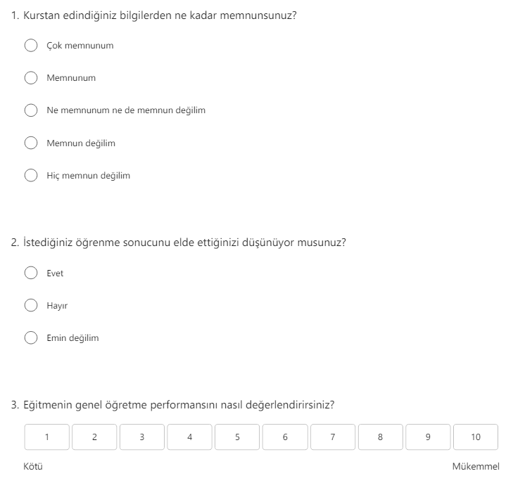
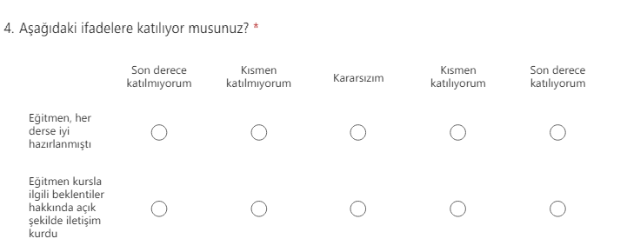

- Web 2 araçlarını kullanarak istediğiniz bir uygulamayı oluşturunuz bağlantı linkini sibelarslancakmak@gmail.com adresiyle paylaşınız. 20 p

SİBEL ARSLAN
Büro Yönetimi ve Yönetici Asistanlığı Alan Şefi
Başarılar Dilerim

